

AUTOEVALUACIÓN - INFORME DE AVANCE
PROYECTO APT - FASE 2
Proyecto | Siempre Cerca
Estudiante | Melanie Scarlett Ortiz Fernández
Asignatura | PTY4614 - Capstone
Docente | Osnellys Andrade
Institución | Duoc UC - Escuela de Informática y Telecomunicaciones
Sede / Sección | Plaza Norte 004D
Fecha | 30 de septiembre de 2026

Informe técnico individual elaborado para la autoevaluación formativa de la Fase 2 del proyecto APT. El documento expone el avance del proyecto en su conjunto y, en particular, el trabajo desarrollado desde el rol de Product Owner: la priorización del alcance, el monitoreo del plan de trabajo, los ajustes que se originaron a partir de ese monitoreo y las evidencias que respaldan el cumplimiento de la planificación.

Índice
Resumen | 3
Abstract | 3
1. Introducción | 4
2. Desarrollo de ingeniería | 4
2.1 Resumen de avance del proyecto | 4
2.2 Objetivos de la fase y variaciones de alcance | 5
2.3 Metodología y herramientas aplicadas | 6
2.4 Monitoreo del plan de trabajo | 6
2.5 Ajustes a partir del monitoreo | 7
2.6 Actividades ajustadas, eliminadas y no iniciadas | 8
2.7 Evidencias del avance | 8
2.8 Indicadores de calidad disciplinarios | 9
2.9 Actividades pendientes y próximos pasos | 10
3. Individual Conclusion | 11
4. Individual Reflection | 11
Referencias internas | 11
Anexo A. Evidencias | 12

Resumen
Siempre Cerca es el proyecto APT que el equipo desarrolló para acompañar a personas mayores que viven de forma autónoma, dejando además a sus familiares y cuidadores una vía clara de comunicación y de respuesta cuando aparece una situación de urgencia. La propuesta reúne en una sola aplicación el acompañamiento, la seguridad y el acceso inmediato a ayuda.
Esta segunda fase concentró la mayor parte del desarrollo. El equipo avanzó en tres Sprints que dejaron operativos el acceso de los usuarios, la vinculación entre el adulto mayor y su cuidador, la ubicación en tiempo real, el botón SOS, los recordatorios y las opciones de accesibilidad, entre ellas el modo daltónico y la voz guiada. En paralelo se abrió una segunda instancia de validación con usuarios, esta vez en Quilicura, cuyos comentarios sirvieron para corregir la interfaz y para reordenar el Product Backlog.
Queda por delante una etapa de consolidación: pruebas de integración, cierre de las historias pendientes y ajuste fino antes de la entrega definitiva. Este informe describe el avance de la fase, los cambios que exigió el monitoreo del plan y la reflexión individual sobre el trabajo realizado.

Abstract
"Siempre Cerca" is an APT project built to support older adults who live independently, while keeping their families and caregivers informed. The application brings companionship, safety and fast access to emergency help together in a single mobile tool.
Phase 2 focused on the bulk of the development. Across three Sprints the team delivered user access, the link between an older adult and their caregiver, real-time geolocation, the SOS button, reminders and accessibility options such as colour-blind mode and voice guidance. A second validation round was carried out with older adults in Quilicura, and the feedback collected was used to refine the interface and to re-prioritise the Product Backlog. What remains is consolidation: integration testing, closing pending stories and final delivery.

1. Introducción
El presente documento corresponde a la autoevaluación formativa de la Fase 2 del proyecto APT Siempre Cerca y recoge, desde la perspectiva propia de mi rol como Product Owner, el estado en que se encuentra el trabajo, los ajustes que impone el monitoreo del plan y lo que la experiencia aportó a mi formación dentro del proyecto.
El público al que sirve Siempre Cerca no es un usuario habitual de dispositivos, por lo que la simplicidad de la interfaz, la legibilidad y la inmediatez de los accesos primarios condicionaron cada decisión de diseño. Al mismo tiempo, la aplicación trabaja con información sensible de personas mayores, lo que obliga a cuidar con especial detalle la seguridad y el acceso a los datos.
Por esa razón, este informe no describe todavía una solución terminada. Distingue con claridad lo que ya está implementado de aquello que todavía requiere integración, pruebas o validación antes de la entrega final, manteniendo el criterio de no declarar concluido ningún elemento que no haya sido probado.

2. Desarrollo de ingeniería

2.1 Resumen de avance del proyecto
Durante la fase el equipo trabajó con Sprints iterativos. El primero construyó los cimientos de la solución: registro, inicio y cierre de sesión, recuperación de contraseña y diferenciación de roles. El segundo añadió la vinculación entre el adulto mayor y el cuidador junto con las funciones de localización. El tercero concentró el esfuerzo en seguridad y asistencia inmediata, con el botón SOS, las zonas seguras, las notificaciones y los recordatorios.
Junto a lo originalmente planificado entraron al Product Backlog la orientación al hogar, las políticas de privacidad y un bloque de actividades cognitivas. Como Product Owner, mi labor fue mantener el backlog ordenado y con una prioridad legible, de modo que estas incorporaciones no desplazaran a las funciones de emergencia, que constituyen el núcleo de la propuesta.
Al cierre de la fase la mayor parte de las historias previstas se encuentra terminada. Quedan en verificación algunas relacionadas con el historial de movimientos, las alertas de zonas seguras y los contactos de emergencia, que no se consideran cerradas hasta completar sus pruebas.
Ámbito | Elemento considerado | Estado al cierre de la fase
Acceso y usuarios | Registro, inicio y cierre de sesión, recuperación de contraseña y roles | Operativo y probado
Vínculo familiar | Código de vinculación entre adulto mayor y cuidador | Operativo
Localización | GPS en tiempo real, mapa, centrado de posición y envío de ubicación | Operativo; precisión en ajuste
Asistencia inmediata | Botón SOS, zonas seguras y notificaciones asociadas | En integración
Recordatorios | Alta, consulta, edición, borrado y activación | Operativo
Accesibilidad | Modo daltónico y voz guiada | Incorporado, pendiente de prueba fina
Privacidad | Consulta de políticas de privacidad dentro de la aplicación | Incorporada
Estimulación | Memoria, sopa de letras, rompecabezas y tres en línea | En integración
Validación | Sesiones con usuarios en Huechuraba y Quilicura | Dos sesiones realizadas

2.2 Objetivos de la fase y variaciones de alcance
El objetivo general del proyecto se mantuvo sin variaciones: desarrollar una aplicación que permita a los cuidadores conocer la ubicación de la persona mayor y reaccionar con rapidez ante una emergencia, reduciendo la preocupación de la familia y aumentando la seguridad en el hogar.
En los objetivos específicos sí hubo movimientos. Se agregaron tres, todos orientados a fortalecer la autonomía de la persona mayor y su acceso a la aplicación, y se retiró un cuarto que, por exigir un nivel de monitoreo continuo que el equipo no está en condiciones de sostener, quedó postergado y documentado como parte de una etapa futura.
Variación del alcance | Descripción del cambio
Objetivo incorporado | Juegos de entretenimiento y estimulación cognitiva para la persona mayor.
Objetivo incorporado | Instrucciones por voz dirigidas a usuarios con dificultades de visión.
Objetivo incorporado | Modo daltónico para ampliar la accesibilidad de la interfaz.
Objetivo retirado | Detección de comportamiento inusual, por exigir un monitoreo continuo fuera del alcance actual del equipo.
Objetivo general | Se mantiene sin variaciones respecto de la fase anterior.

2.3 Metodología y herramientas aplicadas
El proyecto se organiza con una metodología ágil basada en Scrum, adaptada al contexto académico y al tamaño del equipo. Este enfoque permite entregar el producto de forma incremental, revisar el avance al cerrar cada Sprint y reordenar el Product Backlog según las necesidades que van apareciendo.
Mi responsabilidad como Product Owner fue mantener el backlog priorizado, definir junto al equipo el objetivo de cada Sprint, aceptar o descartar Historias y verificar que la Definition of Done se cumpliera antes de dar por terminado un elemento. Ninguna historia se marcó como finalizada mientras le faltara integración o prueba.
La gestión del proyecto se apoyó en Trello, donde cada tarea se mueve entre los estados Pendiente, Por hacer, En progreso, En revisión y Terminado. Cada Sprint recorrió las ceremonias habituales: planificación, seguimiento diario, revisión y retrospectiva.
El equipo está integrado por Melanie Scarlett Ortiz Fernández como Product Owner, Paul Hidalgo como Scrum Master, y Héctor Cornejo y Ángel Rengifo como integrantes del equipo de desarrollo. Para la comunicación y la documentación se utilizaron Discord, WhatsApp, GitHub, GitHub Desktop y documentos compartidos.
Un aprendizaje del propio proceso fue que el registro de horas debe ser más riguroso y que todo cambio de alcance debería quedar escrito con su motivo. Esa disciplina se convirtió en un pendiente que pienso corregir en la etapa siguiente.

2.4 Monitoreo del plan de trabajo
El monitoreo se realizó contrastando la planificación inicial contra lo efectivamente avanzado en cada Sprint, utilizando el Scrum Board, el Burndown Chart y la evidencia técnica de la aplicación. El objetivo era detectar desvíos a tiempo y no al cierre de la fase.
La siguiente tabla resume el estado de las actividades del plan y la lectura que hago de cada una a partir de la evidencia reunida.
Actividad planificada | Estado | Observación del monitoreo
Análisis de la problemática | Cumplido | Problema, solución, alcance e interesados delimitados desde el inicio.
Levantamiento con adultos mayores | Cumplido | Aplicado antes de definir la solución, según lo planificado.
Requerimientos e historias de usuario | Cumplido | Necesidades funcionales y no funcionales levantadas y priorizadas.
Diseño de sistema, base de datos y mockups | Cumplido | Arquitectura, modelo de datos e interfaz definidos.
Planificación ágil | Cumplido | Backlog, mapa de historias y Sprints cerrados y aceptados por el equipo.
Desarrollo de funcionalidades (Sprint 1) | Cumplido | Acceso, roles y base de la aplicación.
Desarrollo de funcionalidades (Sprint 2) | Cumplido | Vinculación y geolocalización.
Integración y cierre (Sprint 3) | En curso | Zonas seguras y contactos de emergencia todavía en verificación.
Pruebas de calidad, seguridad y usabilidad | Parcial | Se ejecutaron pruebas parciales; falta la batería completa.
Validación con usuarios | Cumplido | Dos sesiones realizadas, en Huechuraba y en Quilicura.
Marcha blanca y cierre del proyecto | No iniciado | Programadas para la Fase 3.

2.5 Ajustes a partir del monitoreo
El monitoreo no fue un trámite: terminó exigiendo cambios concretos en el alcance, en la planificación y en el producto. El factor que más ayudó fue la metodología ágil, que permitió reordenar el trabajo sin perder el rumbo. Las dificultades se concentraron en la elección de herramientas gratuitas con limitaciones, en las estimaciones de tiempo y en el alcance de los objetivos específicos.
La tabla siguiente recoge los ajustes derivados de ese análisis y la decisión que se adoptó en cada caso.
Factor o dificultad observada | Qué ocurrió | Respuesta del equipo
Elección de herramientas | La búsqueda de un conjunto gratuito y sin limitaciones consumió tiempo | Se evaluaron alternativas y se fijó un stack gratuito que todo el equipo aprendió a usar
Duración de las actividades | El tiempo estimado para algunas tareas resultó menor al real | Se recalcularon las duraciones y se reordenaron las dependencias del plan
Alcance de los Sprints | El plan original solo contemplaba el desarrollo de las funcionalidades | Se separó en cuatro Sprints incorporando diseño, base de datos e integración
Precisión de geolocalización | La ubicación mostrada no siempre coincidía con la real | Se mantienen pruebas de precisión y se ajustó la visualización del mapa
Accesibilidad | Usuarios pidieron texto más grande y mayor contraste | Se incorporó modo daltónico, voz guiada y un acceso más visible al botón SOS
Alcance de objetivos | La detección de comportamiento inusual excedía la capacidad de monitoreo | Se retiró del alcance y quedó documentada para una etapa futura
Validación | Se necesitaba retroalimentación de un número mayor de usuarios | Se realizó una segunda sesión con adultos mayores de Quilicura

2.6 Actividades ajustadas, eliminadas y no iniciadas
El plan de trabajo recibió cinco ajustes formales. Dos de ellos corrigieron las duraciones estimadas, y los tres restantes incorporaron actividades que inicialmente no habían sido consideradas: el diseño del sistema, el modelado de la base de datos y la integración. Por esa razón el calendario pasó de dos Sprints previstos a cuatro.
- Recalibración de dos actividades cuya estimación inicial resultó más corta que el tiempo real de ejecución.
- Incorporación de tres actividades que no estaban en la planificación original: diseño del sistema, modelado de la base de datos e integración de los módulos.
- Reorganización del calendario: de dos Sprints previstos a cuatro, uno por cada bloque de trabajo.
- Eliminación del objetivo específico de detección de comportamiento inusual, por los motivos de monitoreo explicados en la sección 2.2.
- Ampliación de la historia de recordatorios, que pasó a considerar la creación, edición, borrado y activación de cada recordatorio.
Las actividades que aún no se inician pertenecen a las etapas finales del proyecto: la prueba integral de la solución, la marcha blanca y el cierre documental. Conforme a la planificación vigente, estas actividades están contempladas para la Fase 3, donde el equipo podrá concentrarse en la ejecución de pruebas, la corrección de defectos, la validación de funcionalidades y la preparación de la entrega.

2.7 Evidencias del avance
Las evidencias seleccionadas respaldan el avance del proyecto en sus tres dimensiones: planificación, desarrollo y validación. Se presentan a continuación las que resultan más representativas del avance logrado en esta fase.
ID | Evidencia | Qué acredita
E-01 | Mapa de historias de usuario | Organiza las historias HU-01 a HU-32 y las distribuye en releases, con las prioridades acordadas.
E-02 | Pantalla funcional de la aplicación | Muestra los accesos principales de la persona mayor: SOS, ubicación, compartir y zona segura.
E-03 | Burndown Chart del Sprint 3 | Compara el trabajo pendiente real con la curva estimada y deja visibles las historias abiertas.
E-04 | Scrum Board en Trello | Registra el estado de cada tarea y la coordinación del equipo durante el Sprint.
E-05 | Validación con adultos mayores | Presentaciones y encuestas aplicadas en Huechuraba y Quilicura, con la retroalimentación recogida.
E-06 | Documentación técnica | Requerimientos, alcance, arquitectura, base de datos y planes de gestión, todos actualizados.
Estas evidencias permiten dar cuenta del desarrollo del proyecto porque no muestran solo resultados finales, sino el proceso de trabajo: la priorización, el seguimiento, la construcción del producto y la comprobación con usuarios reales.
En cuanto al resguardo de la calidad desde mi disciplina, la planificación ágil, el control de versiones y la validación con usuarios son los tres mecanismos que sostienen el avance. No se declara terminada ninguna historia que no haya sido probada, y cada cambio de alcance queda registrado y comunicado en el backlog antes de desarrollarse.

2.8 Indicadores de calidad disciplinarios
La evaluación de la fase considera los indicadores de calidad asociados a las competencias del perfil de egreso. Se presentan los avances alcanzados hasta el momento, entendiendo que la implementación final sigue en curso y no constituye el cierre definitivo del proyecto.
Indicador | Estado | Evidencia / observación
1.1 Diseña pruebas de validación | Presente | Se definieron pruebas funcionales, no funcionales, de seguridad, geolocalización y usabilidad.
1.2 Aplica pruebas de validación | Presente | Se ejecutaron pruebas sobre autenticación, vinculación, geolocalización y las funcionalidades nuevas.
1.3 Desarrolla mejoras según resultados | Presente | Se ajustaron geolocalización, accesibilidad, priorización y diseño a partir de las pruebas y del feedback.
2.1 Planifica proyectos informáticos | Presente | Carta Gantt, Product Backlog, Sprints, EDT y planes de gestión con responsabilidades asignadas.
2.2 Controla proyectos informáticos | Presente | Trello, Burndown, Sprint Review, retrospectivas, impedimentos y seguimiento de pendientes.
3.1 Diseña modelos de datos | Presente | Modelamiento de datos para usuarios, vínculos, ubicación, alertas, eventos y configuraciones.
3.2 Implementa modelos de datos | Presente | PostgreSQL en Supabase se emplea para almacenar y consultar la información de la aplicación.
4.1 Construye una solución de software | Presente | La aplicación móvil cuenta con funcionalidades operativas y componentes integrados.
4.2 Integra componentes de software | Presente / en consolidación | Se integran frontend, autenticación, base de datos, geolocalización y servicios del sistema.
4.3 Implanta una solución de software | En desarrollo | El despliegue y la consolidación final no se consideran cerrados en esta etapa.

2.9 Actividades pendientes y próximos pasos
Antes de considerar Siempre Cerca concluido queda una lista concreta de trabajo, ordenada por prioridad.
- Cerrar las historias que quedaron abiertas al término del Sprint 3, sin asumir su finalización hasta que hayan sido probadas.
- Integrar las funcionalidades incorporadas recientemente y comprobar su interacción con la autenticación, la base de datos y los permisos del dispositivo.
- Repetir las pruebas de precisión de geolocalización y registrar los resultados obtenidos.
- Consolidar la retroalimentación recogida en Huechuraba y Quilicura, sin modificar los resultados estadísticos previos hasta contar con la base completa.
- Mejorar el registro de horas, decisiones y cambios de alcance para aumentar la trazabilidad del proyecto.
- Completar la documentación técnica, los manuales de uso e instalación y la preparación de la entrega definitiva.

3. Individual Conclusion
Phase 2 moved Siempre Cerca from a set of requirements to a mobile application that actually works. From my side, the role of Product Owner meant owning the backlog, negotiating what entered each Sprint and defending the priority of the safety features against everything else.
The most valuable lesson was that adding scope is only affordable when the planning absorbs it. When new ideas arrived in the middle of the phase, I had to reorder, document and communicate them so the team could keep working without losing sight of the security core of the product.
The project still requires integration testing, the closing of pending stories and a final round of validation before delivery. The foundations are in place, and what remains is consolidation rather than discovery.

4. Individual Reflection
This phase taught me that managing a product is as much about information as it is about code. Knowing which story blocks which, and writing clearly why a change enters or leaves the backlog, made the difference between a team that advances and one that stalls.
I also understood the value of listening to the people who will actually use the solution. The comments gathered in Huechuraba and Quilicura were more specific than anything we had imagined beforehand, and they translated directly into changes in the interface.
For the next stage, my goal is to keep strengthening the definition of done, the traceability between requirements, stories and evidence, and the preparation of the final delivery.

Anexo A. Evidencias
A continuación se muestran las evidencias representativas del avance del proyecto. Estas complementan la información técnica presentada y evidencian la planificación actualizada, el funcionamiento de la aplicación y el seguimiento realizado durante los Sprints.

Evidencia A.1 - Mapa de historias de usuario
El mapa de historias representa las actividades principales del usuario, las historias HU-01 a HU-32 y los releases definidos para el proyecto. Esta evidencia muestra la actualización del alcance, incorporando funcionalidades como privacidad, accesibilidad y actividades cognitivas, sin perder la prioridad de las funciones principales de seguridad.
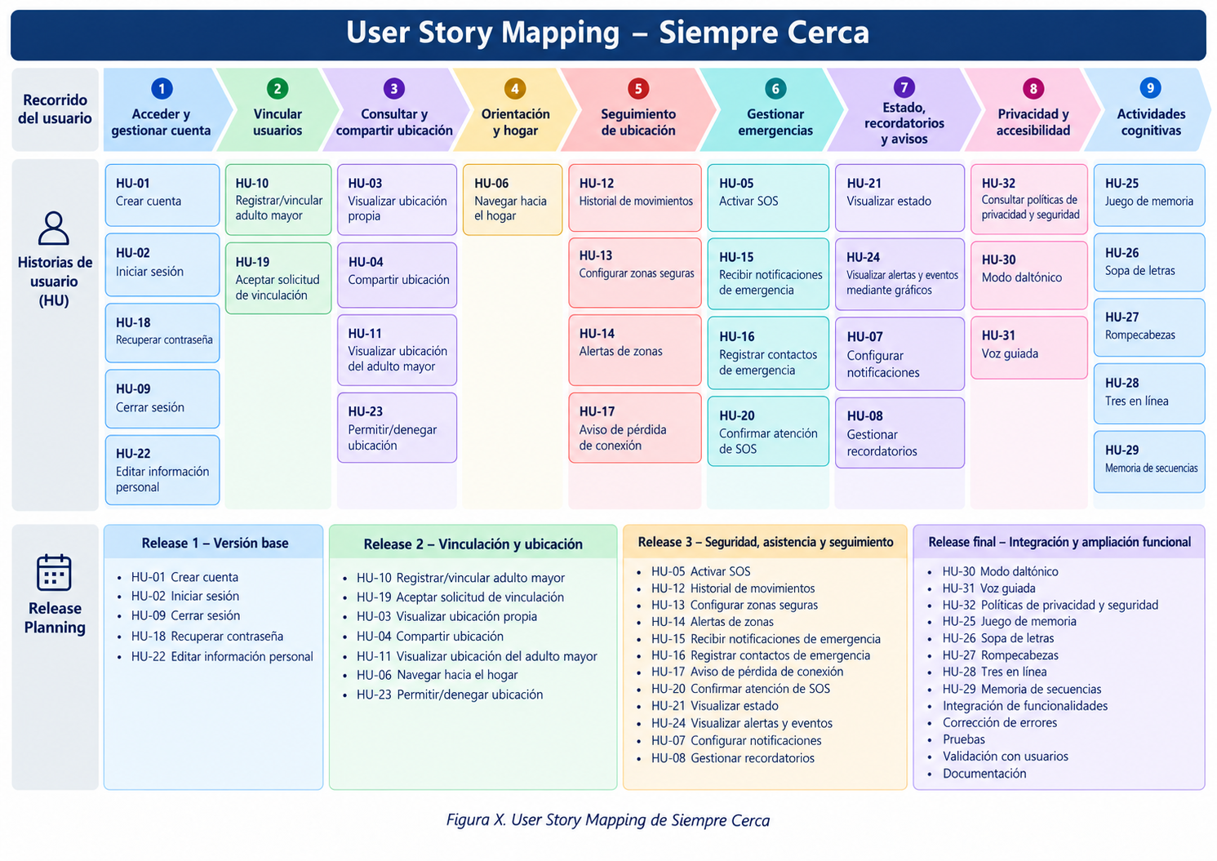

Evidencia A.2 - Pantalla funcional de Siempre Cerca
La siguiente evidencia muestra una vista funcional de la aplicación dirigida al adulto mayor. En ella se observan los accesos principales, como SOS, estado en casa, ubicación, compartir ubicación, zona segura y llamada, lo que demuestra la evolución desde los diseños iniciales hacia una interfaz implementada y operativa.
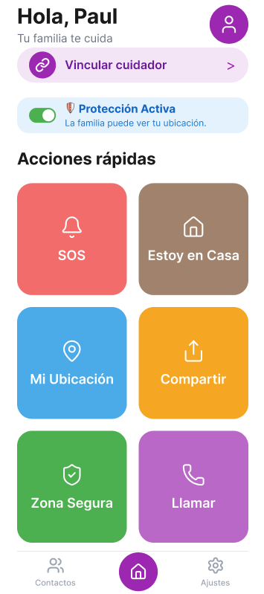

Evidencia A.3 - Seguimiento del Sprint 3
El Burndown Chart del Sprint 3 muestra el avance del trabajo pendiente a lo largo de los cinco días de desarrollo, permitiendo comparar el progreso real con la planificación estimada. Esta evidencia refleja que algunas historias quedaron pendientes, lo que confirma el criterio de no marcarlas como finalizadas hasta completar su desarrollo y validación.
